1. 在存储管理中，采用覆盖与交换技术的目的是 ( )
A. 提高CPU利用率
B. 节省主存空间
C. 物理上扩充主存容量
D. 提高内存利用率
2. 下面哪种调度算法有利于CPU繁忙型的作业，而不利于I/O繁忙型的作业 ( )
A. 时间片轮转调度算法
B. 先来先服务调度算法
C. 短作业（进程）优先算法
D. 优先权调度算法
3. 为了实现死锁的避免，则应采取的措施是 ( )
A. 防止系统进入不安全状态
B. 配置足够的系统资源
C. 使进程的推进顺序合理
D. 破坏死锁的四个必要条件之一
4. 当一个进程因在互斥信号量mutex上执行signal（mutex）操作而导致唤醒另一个进程时，则mutex的值为 ( )
A. 小于等于0
B. 大于0
C. 小于0
D. 大于等于0
5. 多道程序在主存中彼此互不干扰的环境下运行，其实现是通过 ( )
A. 内存分配
B. 内存保护
C. 内存扩充
D. 地址映射
6. 在虚拟分页存储管理系统中，若进程访间的页面不在内存，且主存中没有可用的空闲物理块时，系统正确的处理顺序为 ( )
A. 决定淘汰页-页面调出-缺页中断-页面调入
B. 决定淘汰页-页面调入-缺页中断-页面调出
C. 缺页中断-决定淘汰页-页面调出-页面调入
D. 缺页中断-决定淘汰页-页面调入-页面调出
7. 一个文件的相对路径名是从 ( ) 开始，逐步沿着各级子目录追溯，最后到指定文件的整个路径上所有子目录名组成的一个字符串
A. 二级目录
B. 多级目录
C. 当前目录
D. 根目录
8. 在操作系统中，死锁出现是指 ( )
A. 计算机系统发生重大故障
B. 资源个数远远小于进程数
C. 若干进程因竞争资源而无限等待其他进程释放已占有的资源
D. 进程同时申请的资源数超过资源总数
9. 通过DMA方式建立一条直接数据通路的是 ( )
A. CPU和主存
B. I/O设备和CPU
C. CPU与外设
D. I/O设备和主存

10. 操作系统对并发执行的进程进行管理和控制的实现是通过 ( )
A. 进程的基本状态
B. 进程控制块
C. 多道程序设计
D. 进程的优先级
11. 文件系统采用多级目录结构的目的是 ( )
A. 节省存储空间
B. 缩短传送时间
C. 减少系统开销
D. 解决命名冲突
12. 在下列死锁的解决方法中，属于死锁预防策略的是 ( )
A. 银行家算法
B. 资源分配图化简法
C. 死锁检测算法
D. 资源有序分配算法
13. 下列文件的物理结构中，适合随机访问且易于文件扩展的是 ( )
A. 连续结构
B. 索引结构
C. 链式结构且磁盘块定长
D. 链式结构且磁盘块变长
14. 虚拟设备是 ( )
A. 允许用户使用比系统中具有的物理设备更多的设备
B. 允许用户以标准化方式来使用物理设备
C. 允许用户程序不必全部装入内存便可使用系统中的设备
D. 把一个物理设备变换成多个逻辑上的设备
15. 操作系统的基本功能是 ( )
A. 提供用户界面方使用户使用
B. 提供方便的可视化编辑程序
C. 提供功能强大的网络管理工具
D. 控制和管理系统内的各种资源
16. 不会产生内部碎片的存储管理是 ( )
A. 页式
B. 段页式
C. 固定分区式
D. 段式
17. 下列是请求分页存储管理方式和基本分页存储管理方式的区别是 ( )
A. 不必将作业全部装入内存
B. 采用快表技术
C. 地址重定向
D. 不必将作业装入连续区域
18. 有些操作系统中将文件描述信息从目录中分离出来，这样做的好处是 ( )
A. 减少查找文件时的I/O信息量
B. 减少复制文件时的I/O信息量
C. 减少写文件时的I/O信息量
D. 减少读文件时的I/O信息量

19. 假定系统进程所请求的一次I/O操作完成后，将使进程状态 ( )
A. 运行状态变为就绪状态
B. 就绪状态变为运行状态
C. 运行状态变为阻塞状态
D. 阻塞状态变为就绪状态
20. 实时系统的进程调度，通常采用的算法是 ( )
A. 时间片轮转
B. 抢占式的优先级高者优先
C. 先来先服务
D. 高响应比优先
21. 系统调用是由操作系统提供内部调用的，它 ( )
A. 与系统的命令一样
B. 是命令接口中的命令
C. 直接通过键盘交互方式使用
D. 只能通过用户程序间接使用
22. 设置当前工作目录的主要目的是 ( )
A. 节省外存空间
B. 加快文件的读/写速度
C. 加快文件的检索速度
D. 节省内存空间
23. 进程在执行中发生了缺页中断，经操作系统处理后，其继续执行的指令是 ( )
A. 启动时的第一条
B. 被中断的后一条
C. 被中断的那一条
D. 被中断的前一条
24. 下面的叙述中，正确的是 ( )
A. 同一进程或不同进程内的线程都只能串行执行
B. 同一个进程内的线程可以并发执行，不同进程的线程只能串行执行
C. 同一进程或不同进程内的线程都可能并发执行
D. 同一个进程内的线程只能串行执行，不同进程的线程可并发执行
25. 下列选项中，操作系统提供给应用程序的接口是 ( )
A. 系统调用
B. 中断
C. 库函数
D. 原语
26. 批处理系统的主要缺点是 ( )
A. 无交互能力
B. 系统吞吐量小
C. CPU利用率不高
D. 资源利用率低

答案：
1-10 DBAAB CCCDB
11-20 DDBDD DAADB
21-26 DCCCA A

1、进程的实体是由程序段、相关的数据段和______________三部分组成。
2、如果信号量当前值为-3，有2个进程正在使用该类资源，则系统中申请该类资源的进程数目至少为______________个。
3、设系统中有8个并发进程，每个进程都需要同类资源5个，则系统一定不会发生死锁的最少资源配置是______________个。
4、某文件系统对文件的外存分配方式采用两级索引分配方式，若一个盘块的大小为1KB，每个索引项需要2个字节，则该文件系统管理的最大文件为______________MB。
5、在基本分页系统，若一个物理块的大小为4K，系统的主存为32M，则该系统的物理地址为______________位。
6、某系统使用二级目录结构管理文件。如果主目录中有8个子目录，每个用户目录最多为10个目录项，则为查找一指定的目录项，最多需要检索______________个目录项。
7、在动态分区式内存分配算法中，能够尽量优先划分内存的低地址端，从而保留高址端的大空间的算法是______________。
8、为了实现设备的独立性，系统必须设置一张______________表，用于将应用程序中所使用的逻辑设备名映射为物理设备名。
9、某系统每个盘块的大小为2KB，存储每个文件的目录项需要16B，该系统中共有600个文件，则存储该文件目录，需要______________个盘块。
10、在操作系统中，使用______________技术实现虚拟设备。
11、某多道环境中只有一台I/O设备，作业A，B按顺序到达，其中作业A：计算20ms，I/O 30ms；作业B：计算10ms，I/O 20ms，则A、B完成共需要时间______________ms。
12、在应用程序中使用逻辑设备名来申请设备，可以增加设备分配的灵活性和易于实现______________。
13、已知某作业的到达时间为3，服务时间为6，当前系统的时间为9，则该作业的响应比为______________。
14、在动态分区式内存分配算法中，能使内存空间中空闲区分布较均匀的算法是______________。
15、某计算机系统使用二级页表结构管理内存空间，若一个页面的大小为1KB，页表中每个页表项需要4B，若该系统的逻辑地址空间为 24 位，则外层页表中有______________条记录。
16、有600个盘块的计算机系统，使用位示图管理盘块，若用一个计算机字（32位）对应位示图的一行，则位示图需要______________个计算机字。
17、设系统中有4个并发进程，每个进程都需要同类资源3个，则系统不会发生死锁的最少资源配置是______________个。
18、CPU在发出I/O请求后，可以去进行其他数据处理任务，而不必等待I/O的结束，是由于引入了______________技术。
19、某个用户作业在8：00进入外存的后备队列，8：30进入内存的就绪队列，8：35首次得到调度，9：30运行结束，则该作业的周转时间为______________小时。
20、一个多道批处理系统中仅有P1和P2两个作业，一台I/O设备。P2比P1晚5ms到达，他们计算和I/O操作顺序如下。P1：计算60ms，I/O 80ms，计算20ms。P2：计算120ms，I/O 40ms，计算40ms。若不考虑调度和切换，则完成两个作业需要的时间最少是______________ms。
21、若一个信号量的初值是3，经过多次PV操作后当前值为-2，这表示等待进入临界区的进程数目是______________个。
22、某系统中有11台磁带机，x个进程共享此磁带机设备，每个进程最多请求使用3台，则系统必然不会死锁的最大x值是______________个。
23、某计算机系统采用分页方式对计算机系统进行管理。一个物理块大小为4KB，一个页表项需要2B，请计算采用两级页表结构，该系统的进程最长是______16________GB。4kb/2b=2kb。2kb*2kb*4kb=16GB。
24、一个分段存储管理系统中，逻辑地址空间长度为32位，其中段号分配10位，则允许最大段长是_______4_______MB。
25、某文件占10个磁盘块，现把该文件的磁盘块读入主存缓冲区，并送用户区进行分析。假设一个缓冲区与一个磁盘块大小相同，把一个盘块读入缓冲区的时间为100μs，将缓冲区的数据传送到用户区的时间是50μs，CPU对一块数据进行分析的时间为50μs。计算在单缓冲结构下，读入并分析完该文件的时间是______（150）*100+50________μs。
26、有一个顺序文件含有10000条记录，若采用索引顺序文件结构，每块100个记录，索引表及块内的查找均使用线性检索，则平均需查找______100________条记录。
27、一个文件系统中，FCB占32B，盘块大小为1KB。采用一级目录，假定文件目录中有3200个目录项，则查找一个文件平均需要启动_____50_________次磁盘。
28、某操作系统采用单缓冲区传送磁盘上的数据。设从磁盘将数据传送到缓冲区所用的时间为T1，将缓冲区中数据传送到用户区所用的时间为T2，CPU处理数据所用的时间为T3。则处理该数据，系统所用的时间可以表示为_____ Max(T1,T3)+T2_________。
29、若一个系统规定用户作业最多2^10页，一个物理块的大小为4KB，计算该系统允许的逻辑地址应为_______22_______位。

答案：
进程控制块（PCB） 5 33 256 25
18 首次适应算法 逻辑设备表 5 SPooLing

70 I/O重定向 2 循环首次适应算法 64
19 9 中断 1.5 260

2 5 16 4 1550
100 50 Max(T1,T3)+T2 22

操作系统：
系统调用：
进程：
进程控制块：
作业调度：
并发：
临界资源：
临界区：
死锁：
逻辑设备：
周转时间：
响应时间：
系统吞吐量：
抖动：
重定位：
动态重定位：
陷入：

操作系统：是一组有效地组织和管理计算机硬件和软件资源，合理地对各类作业进行调度，以及方便用户使用的程序的集合。
系统调用：在操作系统的核心中设置了一组用于实现各种系统功能的子程序，并将他们提供给应用程序调用。
进程：进程是进程实体的运行过程，是系统进行资源分配和调度的一个独立单位。
进程控制块：PCB是系统对进程管理的主要数据结构，记录了进程的各种信息，是进程存在的唯一标志。
作业调度：对外存后备队列中的某些作业进行资源审核，并按照一定的算法从调入内存，并为它们创建进程、分配必要的资源。然后再将新创建的进程插入就绪队列，准备执行。
并发：指两个或多个事件在同一时间间隔内发生。
临界资源：一次只允许一个进程访问的资源。
临界区：每个进程中访问临界资源的那段代码。
死锁：一组进程中的每一个进程都在等待仅由该组进程中的其它进程才能引发的事件。
逻辑设备：以功能和特点相区别的一类设备。
周转时间：作业被提交给系统开始，到作业完成为止的这段时间隔。
响应时间：从用户通过键盘提交一个请求开始，直到屏幕上显示出处理结果为止的一段时间间隔。
系统吞吐量：单位时间内CPU从存储设备读取、处理、存储信息的量。
抖动：在请求分页虚拟存储管理系统中，刚被淘汰的页面立即又要访问，而调入不久即被淘汰，以致大部分时间消耗在页面调度上，这种现象称为“抖动”。
重定位：把在装入时对目标程序中指令和数据地址的修改过程称为重定位。
动态重定位：由硬件的地址转换机构在程序执行时，才对有关地址进行转换。
陷入：由处理机正在执行的现行指令引起的内部中断，从用户态回到内核态。

1、进程调度算法有哪些?其中哪种算法有利于短进程而不利于长进程，为什么?

2、简要分析系统调用和一般的过程调用有何区别。

3、操作系统中使用何种技术实现虚拟设备？该技术如何将现将独占设备改造为共享设备？

4、请简要叙述进程与程序有哪些不同之处。

5、简述为什么分时系统具有交互性，并能及时响应用户的请求。

6、高响应比优先调度算法的优点是什么？

7、请简要叙述分页和分段存储管理方式有何区别？

8、高级调度与低级调度的主要任务是什么？为什么要引入中级调度？

9、SPOOLing系统有哪几部分组成？并以打印机为例说明如何利用SPOOLing技术实现多个进程对打印机的共享。

10、作为计算机操作系统的研发人员，你认为设计操作系统需要考虑的目标有哪些? 并解释为何考虑这些目标。

11、预防死锁的方法有哪些? 每种方法举出至少一个解决方案。

12、在页式虚拟存储管理系统中，假定驻留集为m个物理块（初始所有物理块均为空），在长度为p的引用串中具有不同页号n个(n>m)，对于FIFO、LRU两种页面置换算法，试给出缺页数(页面故障数)的上限和下限，并举例进行验证。

13、在段表中为什么设置段长，而页表中没有设置页长这一数据项？

14、操作系统的主要功能是什么？

15、产生死锁的必要条件是什么？

16、SPooLing系统的特点是什么？

17、请简要叙述操作系统的基本特征？其中最基本的特征是哪些？

1、进程调度算法有哪些?其中哪种算法有利于短进程而不利于长进程，为什么?
进程调度算法有:先来先服务、短进程优先、高响应比优先、时间片轮转、优先级调度。
短进程优先调度算法有利于短进程而不利于长进程，因为只要源源不断的有短进程到来，长进程会永远得不到服务。

2、简要分析系统调用和一般的过程调用有何区别。
（1）运行的状态不同。
（2）进入的方式不同。一般的过程调用可以直接由调用过程转向被调用的过程。而执行系统调用时，由于调用过程与被调用过程是处于不同的状态，因而不允许由调用过程直接转向被调用过程，通常是通过中断进入，先进入操作系统，经分析后，才能转向相应的命令处理程序。
（3）返回方式的不同。
（4）代码层次不同。一般过程调用中的被调用程序是用户级程序，而系统调用是操作系统中的代码程序，是系统级程序。

3、操作系统中使用何种技术实现虚拟设备？该技术如何将现将独占设备改造为共享设备？
（1）实现虚拟设备的技术：SPOOLing技术。
（2）将独占设备改造为共享设备的方法：因为在假脱机（SPOOLing）系统中，实际上并没有为任何进程分配设备，而只是在磁盘缓冲区中为进程分配一个空闲盘块和建立一张I/O请求表。这样，便把独占设备改造为共享设备。

4、请简要叙述进程与程序有哪些不同之处。
（1）程序包括指令、数据；进程：指令、数据和PCB
（2）程序是静态的，是指令的集合，可永久存放在某种介质上；进程是动态的，是程序的一次执行过程，由创建而产生、调度而执行、撤消而消亡，即有生命周期。
（3）多个进程在内存中可以并发执行；程序是不能并发执行的。
（4）在传统OS 系统中，进程是调度、资源分配、运行的基本单位；程序是不能独立运行的。

5、简述为什么分时系统具有交互性，并能及时响应用户的请求。
（1）交互性的实现：在分时系统中，用户的终端型作业直接进入内存，用户可以和内存中的进程直接进行交互，因而分时系统实现了交互性。
（2）及时性的实现：在分时系统中采用了时间片轮转的进程调度算法，每个进程只运行一个极短的时间片后就进行进程切换，因而可以使所有用户在极短的时间内得到相应，因而实现了及时性。

6、高响应比优先调度算法的优点是什么？
高响应比优先调度算法全面考虑了各种作业。
（1）如果作业的等待时间相同，则服务时间越短，其优先权越高，有利于短作业。
（2）当服务时间相同时，等待时间越长，其优先权越高，因而考虑了作业的到达时间
（3）对于长作业，当等待了足够长的时间以后，其优先级会升到最高，因而不可能长期得不到调度。

7、请简要叙述分页和分段存储管理方式有何区别？
（1）页是信息的物理单位，分页的目的是为了提高内存的利用率；而段是信息的逻辑单位，分段的目的是为了满足用户的需求。
（2）页的大小是固定且由系统决定；而段的长度不固定，由用户编写的程序决定。
（3）分页的用户程序地址空间是一维的，由地址转换机构将逻辑地址划分为页号和页内位移；而在分段系统中，逻辑地址是二维的，即用户必须给出段号和段内位移两部分。

8、高级调度与低级调度的主要任务是什么？为什么要引入中级调度？
高级调度与中级调度的主要任务：
（1）高级调度的任务是按照一定的算法从外存的后备队列中选择多个作业进入内存的就绪队列，并为之分配必要的资源。
（2）进程调度的任务是按照选定的进程调度算法从就绪队列中选择一个进程，为之分配CPU。
操作系统中引入中级调度的目的是为了提高内存的利用率。

9、SPOOLing系统有哪几部分组成？并以打印机为例说明如何利用SPOOLing技术实现多个进程对打印机的共享。
SPOOLing系统的组成：输入进程、输出进程，输入井、输出井，输入缓冲区、输出缓冲区。
多个进程对打印机共享的实现：因为在假脱机（SPOOLing）系统中，实际上并没有为任何进程分配设备，而只是在磁盘缓冲区中为进程分配一个空闲盘块和建立一张I/O请求表。这样，便把独占设备打印机改造为共享设备。

10、作为计算机操作系统的研发人员，你认为设计操作系统需要考虑的目标有哪些? 并解释为何考虑这些目标。
设计操作系统的目标主要有：方便性、有效性、可扩充性和开放性。
方便性是指操作系统要易于使用，提供友好的用户接口和强大的用户命令，让用户可以方便的操作计算机。
有效性是指操作系统要尽量地高效使用系统资源，提高处理器等资源的利用率以提升系统性能。
可扩充性是指操作系统要有良好的扩展性，当硬件技术或应用需求发生变化时，能灵活地对系统进行扩展，而不影响原有系统的正常运行。
开放性是指能够与其他系统进行通信和数据交换，提供标准化的接口以便其他软件可以调用系统资源。

11、预防死锁的方法有哪些? 每种方法举出至少一个解决方案。
预防死锁是指破坏死锁的四个必要条件的其中一个，方法和解决方案如下。
破坏互斥条件：使用SPooLing技术把资源改造为允许共享使用。
破坏不剥夺条件：当某个进程请求新的资源得不到满足时，必须释放保持的所有资源。
破坏请求和保持条件：进程运行前一次分配所有的资源，如无法分配则不允许允许。
破坏循环等待条件：给资源编号，每个进程只能按递增顺序申请资源。

12、在页式虚拟存储管理系统中，假定驻留集为m个物理块（初始所有物理块均为空），在长度为p的引用串中具有不同页号n个(n>m)，对于FIFO、LRU两种页面置换算法，试给出缺页数(页面故障数)的上限和下限，并举例进行验证。
上限：p 下限：n
对于第一次访问的页面，无论当前主存是否已满，都会发生一次缺页中断；而后面访问的页面如果都是重复前面的页面，则有可能不会出现新的缺页，所以缺页次数的下限为不同的页号数目n。
例如，当m=3，p=12，n=4，访问串为： 1 1 1 2 2 3 3 3 4 4 4 4
驻留集大小m小于不同页号的数目n，所以可能出现某些页面进入主存后又被调出，再次访问时又发生缺页需要重新调入的情况，极端情况是每次访问的页面都不在当前的主存中，所以缺页次数的上限为访问串长度p。
例如，当m=3，p=12，n=4，访问串为： 1 2 3 4 1 2 3 4 1 2 3 4

13、在段表中为什么设置段长，而页表中没有设置页长这一数据项？
在段式存储管理中，每个段的长度都不同，因此需要设置段长。
在页式存储管理中，每一页的长度都是系统预先设置好的，是统一的，不需要用户设定。

14、操作系统的主要功能是什么？
处理机管理、进程管理、存储器管理、设备管理、文件管理。

15、产生死锁的必要条件是什么？
(1)互斥条件：进程对所分配到的资源进行排它性使用。
(2)请求和保持条件：进程已经保持了至少一个资源，但又提出了新的资源请求。
(3)不剥夺条件：进程在未使用完已获得的资源之前，不能被剥夺。
(4)环路等待条件：在发生死锁时，必然存在一个进程-资源的环形链。

16、SPooLing系统的特点是什么？
(1)提高了I/O的速度。
(2)将独占设备改造为共享设备。
(3)实现了虚拟设备功能。

17、请简要叙述操作系统的基本特征？其中最基本的特征是哪些？
操作系统的特征：
(1)并发性：同一时间内有多道程序在同时执行。但某一时刻只有一道程序在执行。
(2)共享性：并发的进程共享系统中的软、硬件资源。
(3)异步性：进程以不可预知的速度向前推进。
(4)虚拟性：通过某种虚拟技术，将一台物理设备对应成若干台逻辑上的设备。
最基本的特征：并发性和共享性

- 设有4个作业J1、J2、J3、J4，它们的到达时间和计算时间如下表所示。若这4个作业在一台处理器上按单道方式运行，采用高响应比优先调度算法，试将下表中的数据填写完整。

作业名 | 到达时间 | 计算时间 | 开始时间 | 完成时间 | 周转时间 | 带权周转时间
J1 | 8：00 | 120min
J2 | 8：30 | 40min
J3 | 9：00 | 25min
J4 | 9：30 | 30min

2、某系统采用请求页式存储管理，允许进程的最大页面数为32页，每页1KB。进程P的长度为10页，假设某时刻进程P的第0，1，2，3页已经装入内存，存放的物理块依次为8，7，4，10。系统此时已无空闲的物理块。请回答：
（1）该系统的逻辑地址至少应为多少位？
（2）如果分别遇到以下三个逻辑地址：0AC5H、1AC5H、3AC5H处的操作，试计算并说明存储管理系统将如何处理。

3、在一个请求分页存储管理系统中，一个作业的页面走向为4，3，2，1，4，3，5，4，3，2，1，5，当分配给作业的物理块为4时，请分别使用最佳置换算法和先进先出页面置换算法计算缺页率（假设开始执行时主存中没有页面）。

4、假定一个盘组共有100个柱面，每个盘面上有16个磁道，每个磁道分成4个扇区，试问：（盘块号、位示图的行、列号均从0开始）
（1）整个磁盘空间共有多少个存储块？
（2）如果用字长32位的单元来构造位示图，共需要多少个字？
（3）位示图中第18个字的第16位对应的块号是多少？

5、假定盘块的大小为4KB，硬盘大小为2000MB，若采用显示链接分配方式时，计算：
（1）FAT需要占用多少字节存储空间（FAT表的表项长度为字节的整数倍）？
（2）如果文件F1占用硬盘的第12、15、10、16、9、11号，共计6个盘块，试在图中画出FAT中文件F1各盘块间的链接情况。
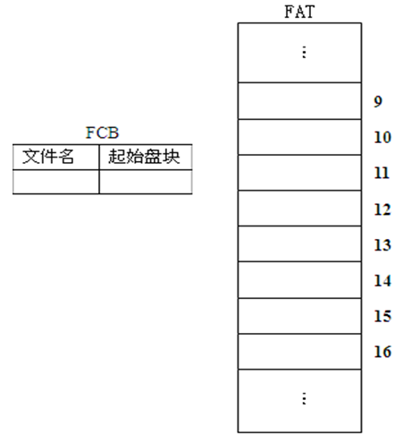

6、假定有一个具有200个磁道（编号为0-199）的移动头磁盘，在完成了磁道125处的请求后，当前正在磁道143处为一个请求服务。若请求队列以FIFO次序存放，即86，147，91，177，94，150，102，175，130。按电梯调度算法（SCAN）进行磁盘调度：
（1）给出系统实际服务的柱面顺序。
（2）计算平均寻道长度。
改成按最短寻道时间优先算法（SSTF）进行磁盘调度。
（3）给出系统实际服务的柱面顺序。
（4）计算平均寻道长度。

7、某系统的资源分配状态如下表所示，回答下列问题
进程 | Max |  |  |  | Allocation |  |  |  | Need |  |  |  | Available
 | A | B | C | D | A | B | C | D | A | B | C | D | A | B | C | D
P0 | 0 | 0 | 1 | 2 | 0 | 0 | 1 | 2 |  |  |  |  | 1 | 5 | 2 | 0
P1 | 1 | 7 | 5 | 0 | 1 | 0 | 0 | 0
P2 | 2 | 3 | 5 | 6 | 1 | 3 | 5 | 4
P3 | 0 | 6 | 5 | 6 | 0 | 0 | 1 | 4
（1） 给出need矩阵中的数据。
（2） 系统是否处于安全状态？如安全，请给出一个安全序列。

8、某操作系统使用动态分区分配方式管理内存，若用户区的起始地址为0且大小为512KB，初始时全部空闲。在执行了如下申请、释放操作序列：申请（300KB）申请（100KB）释放（300KB）申请（150KB）、申请（50KB）申请（90KB），回答问题：
（1） 采用首次适用算法，内存的空闲分区有哪些？（给出起始地址和大小）
（2） 采用最佳适用算法，内存的空闲分区有哪些？（给出起始地址和大小）
（3） 若随后又要申请（80KB），针对上述两种情况会产生什么后果？

9、文件采用多重索引结构搜索文件内容。设块长为512B，每个块号长2B，如果不考虑逻辑块号在物理块中所占的位置，分别计算二级索引和三级索引时可寻址的文件最大长度。

10、假定磁盘转速为20ms/圈，磁盘格式化时每个磁道被划分成10个扇区，今有10个逻辑记录（每个记录的大小刚好与扇区大小相等）存放在同一个磁道上，处理程序每次从磁盘读出一个记录后要花4ms进行处理，现要求顺序处理这10个记录，若磁头现在正处在首个逻辑记录的始点位置。请问
（1）按逆时针方向安排10个逻辑记录（磁盘顺时针方向转），处理程序处理完这10个记录所花费的时间是多少？
（2）按最优化分布重新安排这10个逻辑记录，写出记录的安排，并计算所花费的时间。

11、有一个并发度为 2 的批处理系统，作业调度采用短作业优先调度算法。进程调度采用抢占式优先级调度算法。作业的运行情况见下表，其中的作业优先数也是进程的优先数，优先数越小，优先级越高。求出每个作业进入内存的时间、完成时间、周转时间及系统的平均周转时间填入表中。
作业名 | 到达时间 | 运行时间 | 优先数 | 进入内存时间 | 完成时间 | 周转时间
1 | 8:00 | 40min | 5
2 | 8:20 | 30min | 3
3 | 8:30 | 50min | 4
4 | 8:50 | 20min | 6
系统的平均周转时间：
给出分析过程：

12、在采用固定分配、局部置换的请求分页式存储管理的系统中，某作业的逻辑地址空间为10页（每页大小为2048字节），系统为该作业分配了5个物理块。某时刻该作业只有0、1、2、3页在内存，对应的物理块号为7、4、5、9，该作业还剩余一个6号空闲物理块。作业的其他页面均在外存。
（1）试以逻辑地址175CH为例，写出该逻辑地址转换为16进制物理地址的过程。
（2）访问逻辑地址2EBAH时，会出现什么情况，系统将如何处理？分析能否转换为物理地址，若不能给出原因，若能给出转换后的物理地址。

13、某虚拟分页存储系统，用于页面交换的磁盘平均访问时间及传输时间是20ms。页表保存在主存中，访问时间为1μs。为改善系统性能，可以增设一个快表，其访问时间可忽略不计。假设80%的页表项在快表中，剩下20%的10%在访问时会产生缺页，需要将其调入内存。请计算访问一个指令或数据的有效访问时间。（结果保留2位小数，1ms=1000μs）

14、假定某磁盘共有200个柱面，编号为0-199，磁头从一个磁道移至相邻磁道的时间为6ms，如果在为访问143号柱面的请求者服务后，当前正在为请求125号柱面的请求者服务，同时有若干请求者在等待服务，他们依次要访问的柱面号为：86，147，91，177，94，150，102，175，130，请回答下列问题：
（1）分别用最短寻道时间优先算法、电梯调度算法来规定实际的服务次序。
（2）按实际服务次序计算上述算法下磁头分别移动的时间是多少?

15、一个计算机系统利用位示图来管理磁盘文件空间，使用一个32位寄存器对应位示图的1行。假定该磁盘组共有100个柱面，每个柱面有20个磁道，每个磁道分成8个盘块(扇区)，每个盘块1KB。
（1）试给出位示图中位置(i,j)与对应盘块所在的物理位置(柱面号x、磁头号y、扇区号z)之间的计算公式。柱面号、磁头号、扇区号、位示图的行、列号都从0开始编号。
（2）若大小为3639B的文件F需要存储到磁盘上，需要为文件F分配多少个盘块？管理该磁盘空间的位示图需要多少个寄存器?

16、在UNIX操作系统中，给文件分配外存空间采用的是混合索引分配方式，共设置了13个地址项，其中有10个直接块，一级间接块、二级间接块、三级间接块各1个。每个物理块的大小为4KB，盘块号使用4B存储，假设以下问题都建立在文件索引结点已在内存的前提下：
（1）文件大小为多大时可以只用到索引节点的直接块(给出范围)。
（2）该索引结点能访问到的地址空间大小总共为多字节(出表达式即可)。
（3）若要读取文件的逻辑地址为62925处的数据，需要访问磁盘多少次？为什么？

- 设有4个作业J1、J2、J3、J4，它们的到达时间和计算时间如下表所示。若这4个作业在一台处理器上按单道方式运行，采用高响应比优先调度算法，试将下表中的数据填写完整。
作业名 | 到达时间 | 计算时间 | 开始时间 | 完成时间 | 周转时间 | 带权周转时间
J1 | 8：00 | 120min | 8：00 | 10：00 | 120min | 1
J2 | 8：30 | 40min | 10：25 | 11：05 | 155min | 3.875
J3 | 9：00 | 25min | 10：00 | 10：25 | 85min | 3.4
J4 | 9：30 | 30min | 11：05 | 11：35 | 125min | 4．17
（1）RP2=（90+40）/40=3.25
RP3=（60+25）/25=3.4
RP4=（30+30）/30=2 作业J3的响应比高。
（2）RP2=（115+40）/40=3.875
RP4=（55+30）/30=2.83 作业J2的响应比高。
2、某系统采用请求页式存储管理，允许进程的最大页面数为32页，每页1KB。进程P的长度为10页，假设某时刻进程P的第0，1，2，3页已经装入内存，存放的物理块依次为8，7，4，10。系统此时已无空闲的物理块。请回答：
（1）该系统的逻辑地址至少应为多少位？
（2）如果分别遇到以下三个逻辑地址：0AC5H、1AC5H、3AC5H处的操作，试计算并说明存储管理系统将如何处理。
（1）页面大小为1KB，因此页内位移为10位。逻辑地址应为：5+10=15位。
（2）0AC5H转换成2进制为：0000 1010 1100 0101
 页号为10，即第二页。根据页表，第二页的物理块号为4号块，对应的二进制100
页内位移为10位。
 物理地址为： 100 10 1100 0101，即 12C5H
（3）1AC5H转换成2进制为：0001 1010 1100 0101
 页号为110，即第6页，因为第6页没在内存，且没有可供分配的物理块号，因此发生缺页中断。
（4）3AC5H转换成2进制为：0011 1010 1100 0101
 页号为1110，即第14页，因为作业共10页，所以逻辑地址非法。
3、在一个请求分页存储管理系统中，一个作业的页面走向为4，3，2，1，4，3，5，4，3，2，1，5，当分配给作业的物理块为4时，请分别使用最佳置换算法和先进先出页面置换算法计算缺页率（假设开始执行时主存中没有页面）。
（1）最佳置换算法 （3分）
4 3 2 1 4 3 5 4 3 2 1 5
4 4 4 4 4 1
3 3 3 3 3
2 2 2 2
1 5 5
√ √ √ √ √ √ 6次缺页 缺页率6/12=50%
（2）先进先出置换算法（4分）
4 3 2 1 4 3 5 4 3 2 1 5
4 4 4 4 5 5 5 5 1 1
3 3 3 3 4 4 4 4 5
2 2 2 2 3 3 3 3
1 1 1 1 2 2 2
√ √ √ √ √ √ √ √ √ √ 10次 缺页率10/12=83.3%

4、假定一个盘组共有100个柱面，每个盘面上有16个磁道，每个磁道分成4个扇区，试问：（盘块号、位示图的行、列号均从0开始）
（1）整个磁盘空间共有多少个存储块？
（2）如果用字长32位的单元来构造位示图，共需要多少个字？
（3）位示图中第18个字的第16位对应的块号是多少？
（1）整个磁盘空间共有 100*16*4=6400个存储块。
（2）需要的字数为：6400/32=200个字
（3）对应的块号为： 18*32+16=592
5、假定盘块的大小为4KB，硬盘大小为2000MB，若采用显示链接分配方式时，计算：
（1）FAT需要占用多少字节存储空间（FAT表的表项长度为字节的整数倍）？
（2）如果文件F1占用硬盘的第12、15、10、16、9、11号，共计6个盘块，试在图中画出FAT中文件F1各盘块间的链接情况。
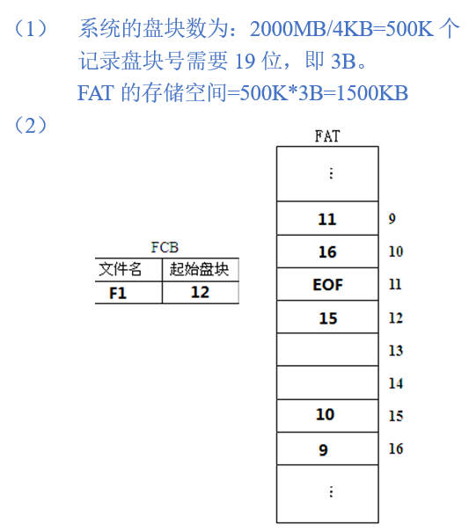
6、假定有一个具有200个磁道（编号为0-199）的移动头磁盘，在完成了磁道125处的请求后，当前正在磁道143处为一个请求服务。若请求队列以FIFO次序存放，即86，147，91，177，94，150，102，175，130。按电梯调度算法（SCAN）进行磁盘调度：
（1）给出系统实际服务的柱面顺序。
（2）计算平均寻道长度。
改成按最短寻道时间优先算法（SSTF）进行磁盘调度。
（3）给出系统实际服务的柱面顺序。
（4）计算平均寻道长度。
（1）(143)→147→150→175→177→130→102→94→91→86
（2）4+3+25+2+47+28+8+3+5=125
平均寻道长度：125/9=13.89
（3）(143)→147→150→130→102→94→91→86→175→177
（4）（4+3+20+18+8+3+5+89+2）/9=152/9=16.89

7、某系统的资源分配状态如下表所示，回答下列问题
进程 | Max |  |  |  | Allocation |  |  |  | Need |  |  |  | Available
 | A | B | C | D | A | B | C | D | A | B | C | D | A | B | C | D
P0 | 0 | 0 | 1 | 2 | 0 | 0 | 1 | 2 | 0 | 0 | 0 | 0 | 1 | 5 | 2 | 0
P1 | 1 | 7 | 5 | 0 | 1 | 0 | 0 | 0 | 0 | 7 | 5 | 0
P2 | 2 | 3 | 5 | 6 | 1 | 3 | 5 | 4 | 1 | 0 | 0 | 2
P3 | 0 | 6 | 5 | 6 | 0 | 0 | 1 | 4 | 0 | 6 | 4 | 2
（1） 给出need矩阵中的数据。
（2） 系统是否处于安全状态？如安全，请给出一个安全序列。
（2）使用安全性算法计算：
Work 进程 Finish
1 5 2 0 P0 T
存在安全序列：
P0 P2 P1 P3
所以系统是安全的。
1 5 3 2 P2 T
2 8 8 6 P1 T
3 8 8 6 P3 T
8、某操作系统使用动态分区分配方式管理内存，若用户区的起始地址为0且大小为512KB，初始时全部空闲。在执行了如下申请、释放操作序列：申请（300KB）申请（100KB）释放（300KB）申请（150KB）、申请（50KB）申请（90KB），回答问题：
（1） 采用首次适应算法，内存的空闲分区有哪些？（给出起始地址和大小）
（2） 采用最佳适应算法，内存的空闲分区有哪些？（给出起始地址和大小）
（3） 若随后又要申请（80KB），针对上述两种情况会产生什么后果？
（1）首次适用算法：空闲分区1 始址290K 大小10KB；空闲区2 始址400B 大小112KB
（2）最佳适用算法：空闲分区1 始址240K 大小60KB；空闲区2 始址450B 大小62KB
（3）随后申请80KB，首次适用算法可以分配成功，而最佳适用算法没有足够大的空闲区分配。
9、文件采用多重索引结构搜索文件内容。设块长为512B，每个块号长2B，如果不考虑逻辑块号在物理块中所占的位置，分别计算二级索引和三级索引时可寻址的文件最大长度。
每个物理块中可存储的索引项为：512B/2B=256个，因此
（1）二级索引对应的文件的最大长度：256*256*512B=32MB
（2）三级索引对应的文件的最大长度：256*256*256*512B=8GB
10、假定磁盘转速为20ms/圈，磁盘格式化时每个磁道被划分成10个扇区，今有10个逻辑记录（每个记录的大小刚好与扇区大小相等）存放在同一个磁道上，处理程序每次从磁盘读出一个记录后要花4ms进行处理，现要求顺序处理这10个记录，若磁头现在正处在首个逻辑记录的始点位置。请问
（1）按逆时针方向安排10个逻辑记录（磁盘顺时针方向转），处理程序处理完这10个记录所花费的时间是多少？
（2）按最优化分布重新安排这10个逻辑记录，写出记录的安排，并计算所花费的时间。
（1）9*8*2+10*（2+4）=204ms
（2）10*（2+4）=60ms
记录的排列顺序
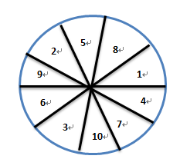

11、有一个并发度为 2 的批处理系统，作业调度采用短作业优先调度算法。进程调度采用抢占式优先级调度算法。作业的运行情况见下表，其中的作业优先数也是进程的优先数，优先数越小，优先级越高。求出每个作业进入内存的时间、完成时间、周转时间及系统的平均周转时间填入表中。
作业名 | 到达时间 | 运行时间 | 优先数 | 进入内存时间 | 完成时间 | 周转时间
1 | 8:00 | 40min | 5 | 8：00 | 9：10 | 70min
2 | 8:20 | 30min | 3 | 8：20 | 8：50 | 30min
3 | 8:30 | 50min | 4 | 9：10 | 10：00 | 90min
4 | 8:50 | 20min | 6 | 8：50 | 10：20 | 90min
系统的平均周转时间：70min
给出分析过程：略
12、在采用固定分配、局部置换的请求分页式存储管理的系统中，某作业的逻辑地址空间为10页（每页大小为2048字节），系统为该作业分配了5个物理块。某时刻该作业只有0、1、2、3页在内存，对应的物理块号为7、4、5、9，该作业还剩余一个6号空闲物理块。作业的其他页面均在外存。
（1）试以逻辑地址175CH为例，写出该逻辑地址转换为16进制物理地址的过程。
（2）访问逻辑地址2EBAH时，会出现什么情况，系统将如何处理？分析能否转换为物理地址，若不能给出原因，若能给出转换后的物理地址。
（1）2F5CH
（2）缺页中断，调入内存，36BAH
13、某虚拟分页存储系统，用于页面交换的磁盘平均访问时间及传输时间是20ms。页表保存在主存中，访问时间为1μs。为改善系统性能，可以增设一个快表，其访问时间可忽略不计。假设80%的页表项在快表中，剩下20%的10%在访问时会产生缺页，需要将其调入内存。请计算访问一个指令或数据的有效访问时间。（结果保留2位小数，1ms=1000μs）
在快表中：1μs
不在快表，缺页：1μs+20ms+1μs+1μs=20003μs
不在快表，不缺页： 2μs
80%*1+20%*10%*20002+20%*90%*2=401.22μs
14、假定某磁盘共有200个柱面，编号为0-199，磁头从一个磁道移至相邻磁道的时间为6ms，如果在为访问143号柱面的请求者服务后，当前正在为请求125号柱面的请求者服务，同时有若干请求者在等待服务，他们依次要访问的柱面号为：86，147，91，177，94，150，102，175，130，请回答下列问题：
（1）分别用最短寻道时间优先算法、电梯调度算法来规定实际的服务次序。
（2）按实际服务次序计算上述算法下磁头分别移动的时间是多少?
最短寻道时间优先算法：(125)，130，147，150，175，177，102，94，91，86
电梯调度算法： (125)，102，94，91，86，130，147，150，175，177

15、一个计算机系统利用位示图来管理磁盘文件空间，使用一个32位寄存器对应位示图的1行。假定该磁盘组共有100个柱面，每个柱面有20个磁道，每个磁道分成8个盘块(扇区)，每个盘块1KB。
（1）试给出位示图中位置(i,j)与对应盘块所在的物理位置(柱面号x、磁头号y、扇区号z)之间的计算公式。柱面号、磁头号、扇区号、位示图的行、列号都从0开始编号。
（2）若大小为3639B的文件F需要存储到磁盘上，需要为文件F分配多少个盘块？管理该磁盘空间的位示图需要多少个寄存器?
16、在UNIX操作系统中，给文件分配外存空间采用的是混合索引分配方式，共设置了13个地址项，其中有10个直接块，一级间接块、二级间接块、三级间接块各1个。每个物理块的大小为4KB，盘块号使用4B存储，假设以下问题都建立在文件索引结点已在内存的前提下：
（1）文件大小为多大时可以只用到索引节点的直接块(给出范围)。
（2）该索引结点能访问到的地址空间大小总共为多字节(出表达式即可)。
（3）若要读取文件的逻辑地址为62925处的数据，需要访问磁盘多少次？为什么？

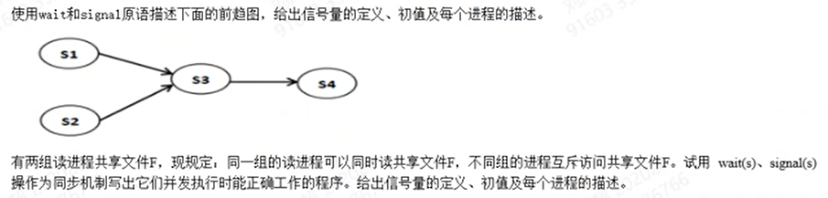

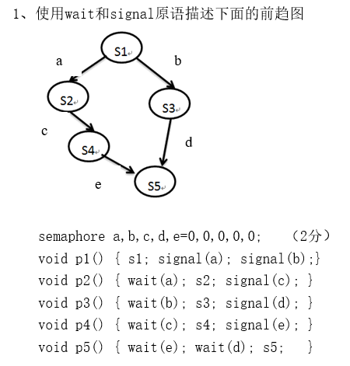

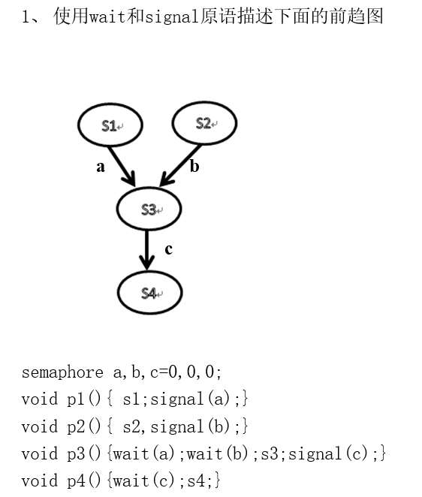

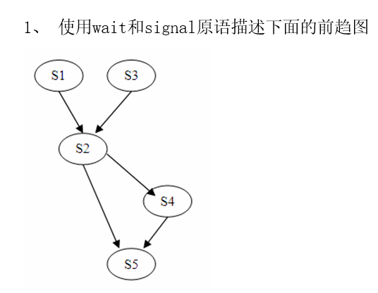

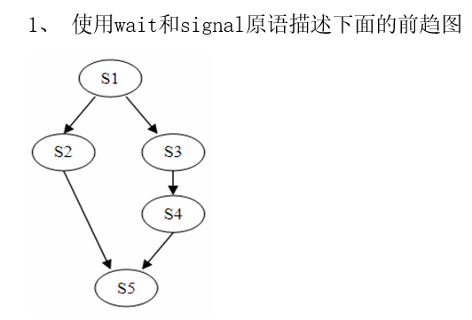

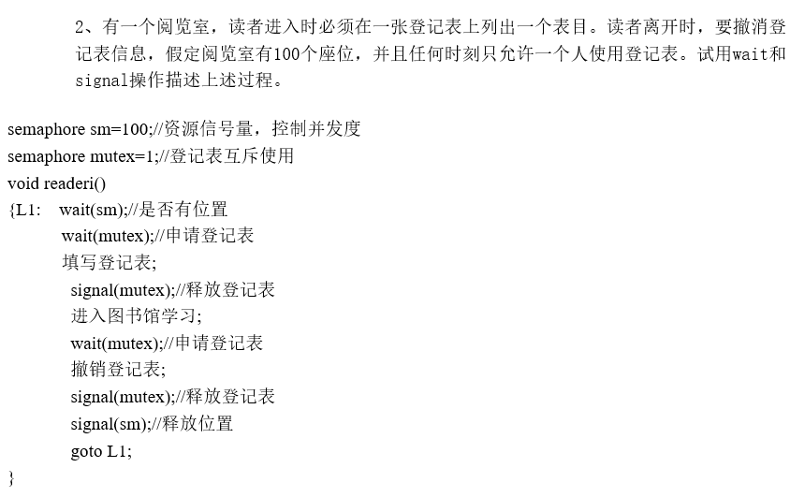
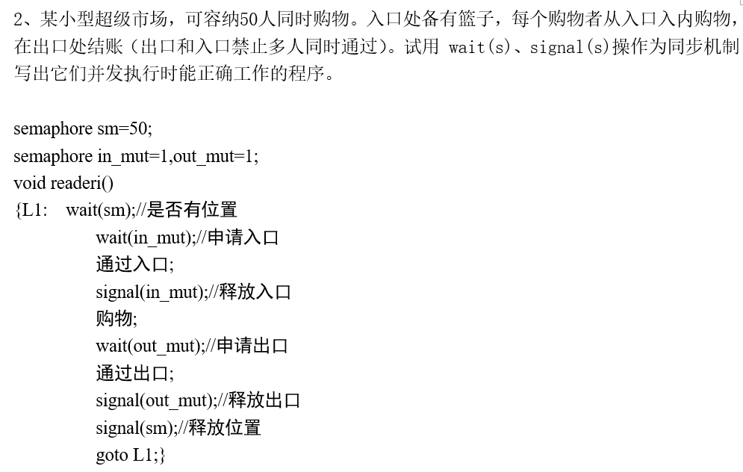

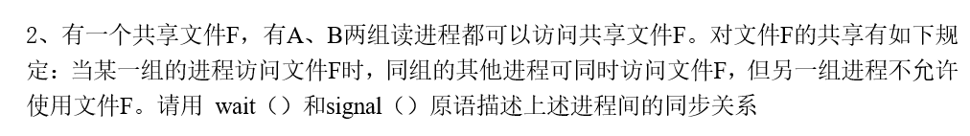

58、对于读者—写者问题（读者优先）算法修改，实现只允许8个读者同时读文件F。

semaphore sm = _________;
// 控制读者人数
semaphore fmutex = _________;
// 文件F的互斥
semaphore rmutex = _________;
// 读者计数的互斥
int readcount = 0;
void readeri() {
_______________;
_______________;
if (________________) {
_______________;
}
_______________;
_______________;
读文件F;
_______________;
_______________;
if (________________) {
_______________;
}
_______________;
_______________;
}

void writerj() {
_______________;
写文件F;
_______________;
}
59、对于读者—写者问题（读者优先）算法修改，实现只允许8个读者同时读文件F。

semaphore empty = _____________;
// 缓冲区空
semaphore odd = _____________; // 奇数
semaphore even = _____________; // 偶数
item buffer;

void R() {
读入一个数;
______________;
buffer = x;
if (x % 2)
______________;
else
______________;
}
void W1() {
______________;
y = buffer;
______________;
输出数据y;
}

void W2() {
______________;
z = buffer;
______________;
输出数据z;
}

60、某小型超级市场，可容纳50人同时购物。入口处备有篮子，每个购物者从入口入内购物，在出口处结帐(出口和入口禁止多人同时通过)。试用wait(s)、signal(s)操作为同步机制写出它们并发执行时能正确工作的程序。
semaphore sm = _______; // 控制容纳人数
semaphore in = _______; // 入口互斥
semaphore out = _______; // 出口互斥

void shopping() {
_______________;
_______________;
通过入口;
_______________;
在超市购物;
_______________; // 离开超市
通过出口;
_______________;
_______________;
}

